Рогейн-ориентирование «О-рогейн в Давыдово»
17 июня 2018

ИНФОРМАЦИОННЫЙ БЮЛЛЕТЕНЬ

1. Общие положения
Рогейн-ориентирование подразумевает под собой гибрид между спортивным ориентированием и рогейном, проводится по картам для спортивного ориентирования с большим количеством КП (более 40 КП).
Рогейн-ориентирование проводится в формате 2 часа бегом (1,5 часа для МЖ14, МЖ16 и 1 час для МЖ12). Соревнования проводятся в соответствии с российскими Правилами соревнований по рогейну со следующими отклонениями:
- соревнования личные (одиночные участники);
- категории участников согласно принятым в спортивном ориентировании.

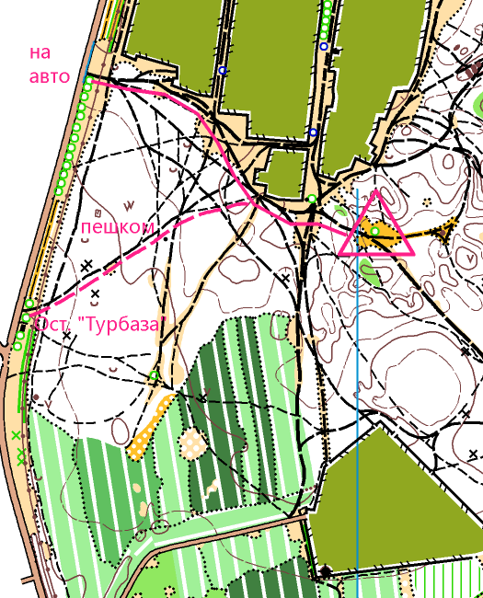
2. Время и место проведения, программа мероприятия
Соревнования проводятся 17 июня 2018 года в Солотче.
Центр соревнований – поляна в 100 метрах к востоку от южного края деревни Давыдово.

09.00 Открытие центра мероприятия, приезд участников. Начало регистрации участников, выдачи номеров и карт (стартовых пакетов);
10.40 Открытие соревнований;
11.00 Начало старта участников по группам;
12.00 Финиш категорий МЖ12 (к.в. 1 час);
12.30 Финиш категорий МЖ14, 16 (к.в. 1,5 часа);
13.00 Финиш остальных категорий (к.в. 2 часа);
13.30 Окончание штрафного времени, публикация предварительных протоколов, закрытие финиша;
14.00 Награждение;
14.30 Закрытие центра соревнований, отъезд участников.

3. Проезд
На общественном транспорте:
От автовокзала «Приокский» на автобусе №108 либо маршрутном такси «Рязань-Заборье-Ласково» до остановки «Турбаза». Далее около 600 метров пешком по тропе на северовосток, по схеме.
https://yandex.ru/maps/?um=constructor%3A1df482ae68c43f0d1b7ee7777d798c4282c671c45878f216a406084593e6f249&source=constructorLink

4. Местность
Общие сведения.
- высота над уровнем моря: 70 – 90 метров.
- степень пересечённости: слабопересечённая.
- максимальный перепад высоты на одном склоне: 8 метров
- характер грунтов: преимущественно песчаные и супесчаные грунты.
- площадь района соревнований - 8 кв.км.
Растительность. Лес в основном хорошей и средней проходимости. Преобладающие породы деревьев: сосна.
Дорожная сеть развита хорошо, в северной части через район соревнований проходит асфальтовая дорога Солотча-Полково, пересекать которую участникам категорий МЖ12, 14, 16 – запрещено. С запада, востока и юга район ограничен шоссе с интенсивным движением, передвигаться по проезжей части которых, из соображений безопасности, строго запрещается.

5. Карта соревнований
Масштаб карты 1:12500, сечение рельефа 2,5 метра.
Размер листа карты 22х47 см.
Линии магнитного меридиана параллельны обрезу листа карты. Расстояние между линиями магнитного меридиана - 40 мм, что соответствует 500 м. на местности.

6. Категории участников
МЖ12 – контрольное время 1 час, ограничение района с севера по грунтовой дороге
Солотча-Полково;
МЖ14, 16 – контрольное время 1,5 часа, ограничение по асфальтовой дороге Солотча-Полково;
МЖ18, МЖБ, МЖ35, МЖ45, МЖ55 – контрольное время 2 часа.
Каждый участник несёт личную ответственность за состояние своего здоровья, что подтверждает личной подписью. Ответственность за жизнь и здоровье несовершеннолетних участников несут совершеннолетние тренеры или представители команд, что подтверждается личной подписью тренера или представителя.

7. Система отметки
На соревнованиях применяется электронная система отметки SportIdent. Во время рогейна каждый спортсмен должен иметь чип.

8. Порядок регистрации, старта и финиша
До регистрации в центре соревнований все участники должны тщательно ознакомиться с перечнем опасностей, связанных с участием в соревнованиях по рогейну, мерами по их предотвращению и действиями при несчастных случаях. Участие в соревнованиях означает полное и безоговорочное освобождение организатора от ответственности за здоровье участников.
Карта выдаётся за час до старта.
На финише все участники должны отметиться в финишной станции и произвести считывание чипов. Финиш закрывается через 30 минут после окончания контрольного времени формата. Все команды, финишировавшие позднее, дисквалифицируются.

9. Определение результатов
Результатом участника является сумма очков, присуждённых за отметку на контрольных пунктах при условии выполнения правил соревнований и дополнительных условий, указанных в данном бюллетене, за вычетом штрафа. За каждую полную или неполную минуту опоздания после установленного контрольного времени участнику начисляется 1 очко штрафа. Под минутой понимается интервал времени с 0 по 59 секунду включительно (таким образом, опоздание на 1:00 будет оценено в 2 штрафных очка).
Места в протоколе распределяются согласно набранным очкам. В случае равного количества набранных очков, участнику, который финишировал раньше, присуждается более высокое место.
Решения по спорным ситуациям и протестам будут приниматься специальным жюри.

10. Питание во время соревнований
Во время соревнования питание не предоставляется, за исключением питьевой воды:
в отдаленной части района будет организован пункт питания с питьевой водой.

11. Медицинская помощь
В случае получения травмы участником команды другие члены команды, а также при необходимости члены других команд обязаны сообщить о несчастном случае организаторам и сделать всё возможное для скорейшей транспортировки пострадавшего в центр соревнований.

12. Обязательное снаряжение
Карта и номер для каждого участника - выдаются организаторами.
Участникам младше 16 лет обязательно иметь при себе на дистанции мобильный телефон с заряженным аккумулятором, обеспечивающим время работы не менее 24 часов и с введённым номером организаторов для экстренной связи.
Одежда и обувь, соответствующие погоде.
Магнитный компас, часы.
Номера мобильных телефонов для экстренной связи с организаторами:
+79537412146
Во время нахождения на дистанции ЗАПРЕЩЕНО использовать для навигации любое оборудование (спутниковые навигационные приёмники, высотомеры, шагомеры и др., в том числе встроенное в телефоны и часы) за исключением магнитного компаса и обычных часов.
При обнаружении неработающего, повреждённого, либо уничтоженного оборудования контрольных пунктов необходимо немедленно связаться с организаторами.

13. Регистрация, заявки
Предварительные заявки на участие в соревнованиях принимаются до 11:00 14 июня 2018 года на сайте orgeo.ru
Заявки на месте старта принимаются только при наличии технической возможности.

14. Стартовый взнос, финансирование соревнований
Расходы по организации, подготовке и проведению соревнований, награждению победителей и призёров соревнований возмещаются за счёт стартовых взносов участников.
Размер стартового взноса:
Группы | МЖ12 | МЖ14,16 | МЖ18 | МЖБ,35,45 | МЖ55
При предварительной заявке и предоплате до 14 июня | 120 руб. | 200 руб. | 250 руб. | 350 руб. | 250 руб.
При предварительной заявке и оплате на месте старта | 150 руб. | 250 руб. | 350 руб. | 400 руб. | 300 руб.
При заявке и оплате на месте старта | 200 руб. | 300 руб. | 450 руб | 500 руб. | 400 руб.
Заявки на месте старта принимаются только при наличии технической возможности.
Если участник по тем или иным причинам не сможет принять участия в соревнованиях, а взнос уже оплачен – он не возвращается.
Стоимость аренды чипа - 30 руб. Штраф за утерю чипа - 2000 руб.
Предоплата принимается переводом на банковскую карту:
Фетюлин Евгений Вячеславович
Тинькофф банк: 5213243736498617
Сбербанк: 4276530012922279
После осуществления перевода просьба выслать скриншот квитанции об оплате с указанием фамилий участников, участие которых было оплачено, на e-mail: evgen_f@ardf.ru

15. Награждение
Участники соревнований, занявшие с 1 по 3 место в своих подгруппах, награждаются медалями, дипломами. Победители награждаются призами.

16. Контактная информация
Телефоны и адреса оргкомитета: +79537412146 (Фетюлин Евгений)

